ПОЗНАВАТЕЛЬНО-ТВОРЧЕСКИЙ ПРОЕКТ
«ДОМАШНИЕ ЖИВОТНЫЕ»

Тип проекта: познавательно- творческий.
Продолжительность: 1 неделя
Участники проекта: воспитатели, дети второй младшей группы, родители.

Актуальность проблемы:
Первые элементарные представления об окружающем мире, в том числе и о животных, человек получает уже в детстве. Дети младшего дошкольного возраста в недостаточной степени имеют представления о домашних животных, особенно о животных, живущих в деревне, так как мы живем в городе. Из бесед с родителями и детьми выяснилось, что многие дети никогда не бывали в деревне. Да и те, кто видел животных – не всегда могут обобщить свои представления. А многие дети не могут назвать животных, их детенышей. Поэтому и возникла идея подобного проекта.
С самого рождения ребенок является первооткрывателем, исследователем того мира, который его окружает. Общение с животным, если оно происходит без присмотра взрослых, может принести не только пользу, но и вред ребёнку. Отношение ребёнка к животному, его целенаправленное действие могут оказаться неправильными в силу целого ряда причин. Прежде всего, ребёнок не знает, что можно делать, а что нельзя, что для животного вредно, а что полезно. При тесном контакте с животным, он обязательно захочет удовлетворить свою любознательность. Без контроля и руководства взрослых такое общение может оказаться вредным и даже опасным как для животного, так и для ребёнка. Поэтому важно формировать у детей представления о животных и формах отношения к ним.
Проект направлен на расширение и обобщение знаний о домашних животных. Знакомясь с животными и их детенышами, у детей пробуждается живой интерес и любознательность, что способствует развитию их эмоциональной сферы, познавательных способностей и мышления, развивает связную речь и обогащает словарь. Эти знания также помогут детям, в процессе их общения с собственными домашними питомцами, обеспечат ему понимание конкретных ситуаций в поведении животных, правильную их оценку и адекватное реагирование.

Цель проекта: расширение представлений о домашних животных, их детёнышах, их внешнем виде, повадках, о роли животных в жизни человека.
Задачи проекта:
- Уточнить и расширить знания детей о домашних животных, их образе жизни, повадках, характерных внешних признаках.
- Содействовать накоплению ребенком личного опыта познания окружающего мира и чувственного контакта с ним.
- Развивать умение сравнивать (с помощью взрослого) двух животных по 1—2-м признакам, выделять сходства и отличия, группировать животных по заданному образцу.
- Формировать первоначальные представления о труде взрослых (уход за животными).
- Формировать правила безопасного поведения при общении с домашними животными, стимулировать проявление добрых чувств и отношений к животным.
- Развивать умение правильно использовать в речи названия животных и их детенышей в единственном и множественном числе: кошка — котенок, котята. Обогащать словарь детей за счет расширения представлений о домашних животных, их действиях, ярко выраженных особенностях.
- Поддерживать стремление отражать в разных продуктах детской деятельности общие признаки и некоторые характерные черты животных, относительное сходство по форме, цвету.
- Обогащать опыт слушания литературных произведений за счет разных малых форм фольклора (потешек, песенок, прибауток), простых народных и авторских сказок о животных.
- Создать условия для участия родителей в образовательном процессе.

Планируемые результаты:
Для детей:
- Накопление личного опыта знаниями о домашних животных, их образе жизни, повадках, характерных внешних признаках.
- Заботливое отношение ко своим домашним питомцам.
- Развитие познавательной активности, любознательности, творческих способностей.

Для педагогов:
- Опыт, в осваивании метода проектирования, позволяющий эффективно развивать познавательно-исследовательское и творческое мышление дошкольников.
- Развитие у детей коммуникативных навыков, умение работать в подгруппах.
- Создание условий для проявления у детей, творчества, воображения и расширения кругозора.

Для родителей:
- Привлечение к сотрудничеству родителей по созданию в детском саду предметно – развивающей среды.
- Повышение педагогической грамотности родителей.

Продукты проектной деятельности:
- Выставка детских работ и конкурсных работ родителей: «Домашние любимцы»
- Стенд с книгами, подаренными родителями детскому саду по теме проекта.
- Фотоотчет.

ПОДГОТОВИТЕЛЬНЫЙ ЭТАП
- Определение целей и задач проектной деятельности.
- Разработка стратегии реализации проекта.
- Составление плана основного этапа.
- Подбор литературных, музыкальных произведений, пальчиковых игр, физкультминуток, видео, игр по теме проекта.
- Подбор материала по теме проекта для информационного стенда.

ОСНОВНОЙ ЭТАП ПРОЕКТА

Познавательное развитие.
Познавательно-исследовательская деятельность, формирование целостной картины мира:
- Через рассматривание фотографий домашних любимцев, картин «На сельском дворе», «Бабушкина ферма», иллюстраций домашних и диких животных и т.д., закреплять представления о внешнем виде домашних животных, их сходстве и различии.
- Познакомить с условиями, необходимыми для их жизни.
- Формировать умение детей правильно называть домашних животных и их детенышей.
- Дать представления о значении домашних животных для жизни человека.
- Упражнять в умении распределять животных на диких и домашних.

ФЭМП:
- Закреплять умение различать и называть круг и квадрат, независимо от цвета и размера фигур.
- Закреплять умение различать контрастных по размеру животных, используя при этом слова большой, маленький.
- Закреплять умение различать количество животных, используя слова один, много.
- Развивать умение сравнивать двух животных.

Конструирование:
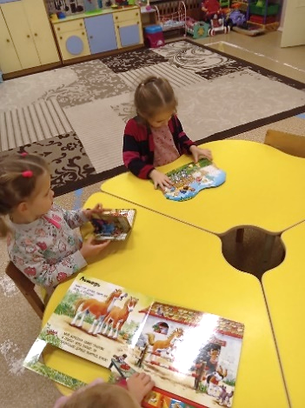
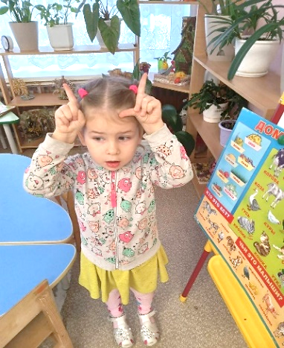
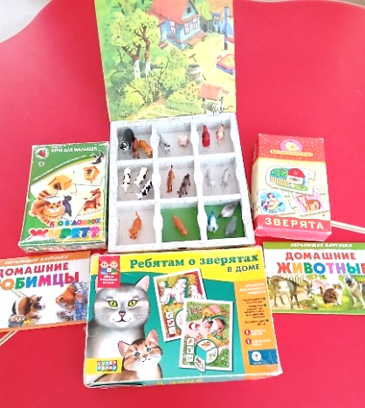
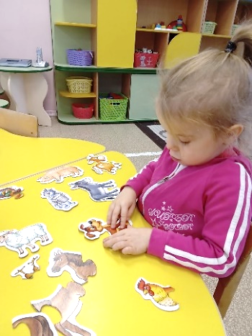
Продолжить знакомить с геометрическими формами (учим создавать фигуру животного из геометрических фигур).
Речевое развитие.

- Познакомить детей с художественными произведениями, пословицами, поговорками, стихами, загадывание загадок по теме проекта.
- Продолжать учить рассматривать картины, называть персонажей, их действия.
- Учить рассказывать по картине предложениями из двух слов, трех слов; закреплять умение называть предметы и их действия.
- Беседы на тему: «Что делать, если ты встретил собаку или кошку на улице»; «Для чего нужны животным глаза, уши, хвост и лапы»; «Если бы не было домашних животных?» «Как я забочусь о домашних животных». и т.п.
- Подводить к умению выразительно имитировать голоса животных с разной интонацией.
- Продолжать развивать умение отчетливо проговаривать слова, короткие фразы.
- Приучать детей слушать хорошо знакомые произведения без наглядного сопровождения; воспитывать умение слушать сказку.
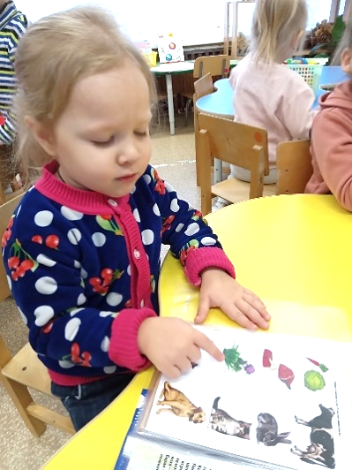
- Продолжать развивать умение детей следить за ходом событий в сказке, умение отвечать на вопросы педагога о прочитанном. Воспитывать интерес к литературным произведениям.
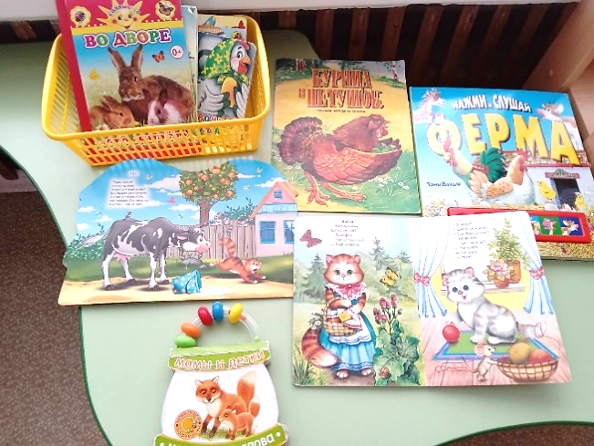
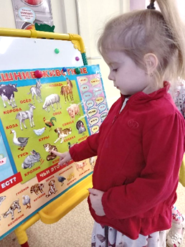
Социально – коммуникативное развитие.
Коммуникативная деятельность:
- Формировать умение детей имитировать характерные для животных движения-действия, применять свои знания и двигательный опыт.
- Развивать воображение, способствовать снятию эмоционального напряжения.
- Формировать умение детей рассматривать книги, картины, иллюстрации сидя за столом.
- Просмотр развивающего видео и мультфильмов по теме.
- Обыгрывание дидактических подвижных игр.
- Воспитывать у детей навыки совместного взаимодействия, при выполнении коллективных творческих работ, играх; желание работать сообща.
- Воспитывать умение слушать своего товарища и не перебивать.
Трудовое воспитание:
- Учить оказывать посильную помощь в уходе за домашним питомцем (подключаем к работе родителей).
Цель: продолжаем развивать желание трудиться, умение предложить свою помощь и последовательно выполнять несложные действия.
Безопасность, ОБЖ:
- Правила безопасного поведения при общении с домашними животными.
- Формировать предпосылки к ЗОЖ – мыть руки после общения с животными.
Патриотическое воспитание:
• Бережное отношение к окружающему животному миру.
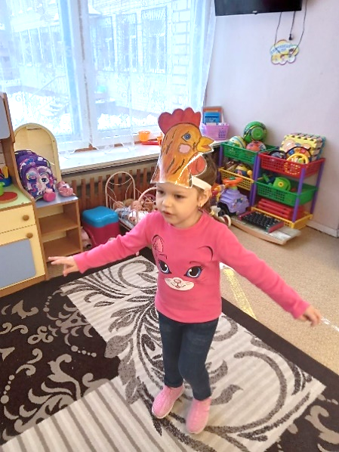
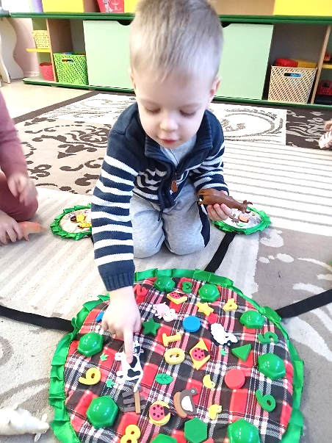
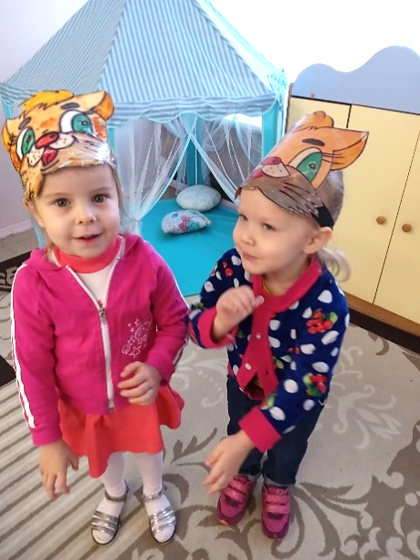

Художественно-эстетическое развитие.
• Развиваем музыкальное восприятие (по плану муз. руководителя).
• Восприятие художественной литературы.
• Развиваем эстетическое восприятие, обращаем внимание детей на эмоции, что нам доставляет общение с животными.
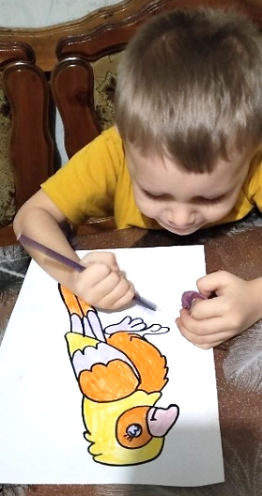
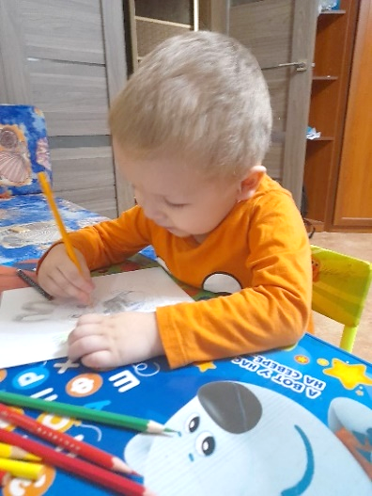
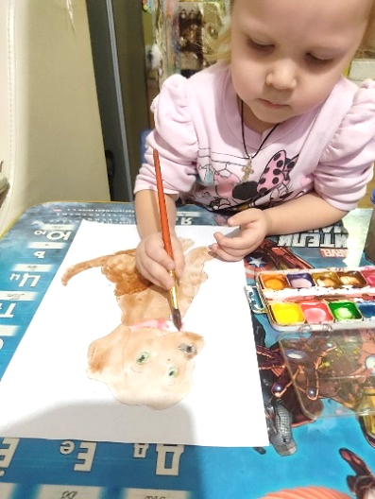
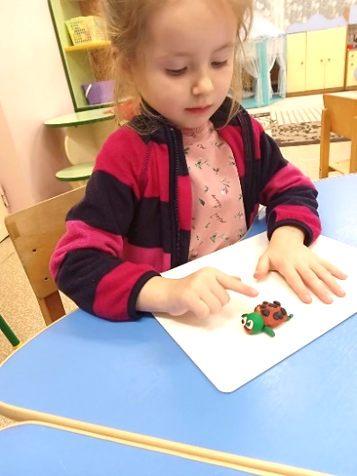
• Формируем интерес к занятиям изобразительной деятельности, учим в рисовании, лепке и аппликации изображать животных. Учим создавать как индивидуальные, так и коллективные композиции в рисунках, лепке, аппликации.

Физическое развитие.
• Утренняя гимнастика.
• Физкультминутки и динамические паузы.
• Гимнастика пробуждения.
• Подвижные игры в группе и на улице.
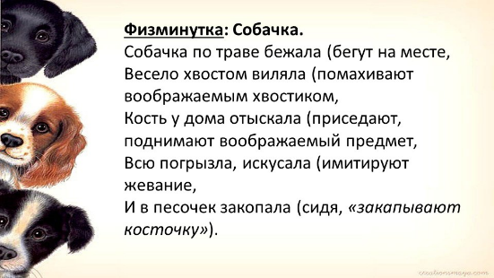
• Специально организованные физкультурные занятия (в помещении и на прогулке): учить действовать по сигналу, ориентироваться в пространстве; развивать ловкость; учить ходить и бегать врассыпную, не наталкиваясь друг на друга;
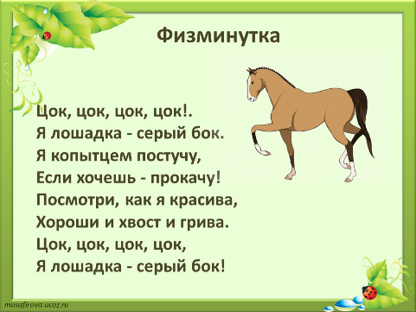
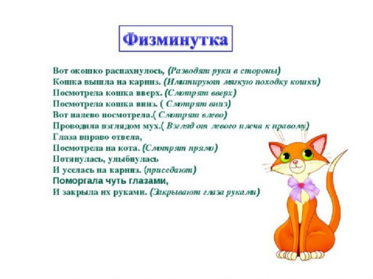

РППС.
Оформление группы:
- пополнить игровыми наборами по теме домашних животных,
- подготовить макет и демонстрационный материал «Домашние животные»,
- а также сюжетные картинки, аудиозаписи, индивидуальные наборы для художественно-продуктивной деятельности детей, настольно печатные игры и т.д.
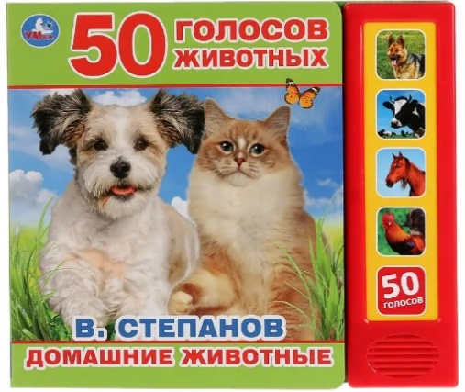
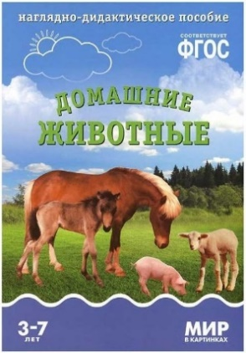
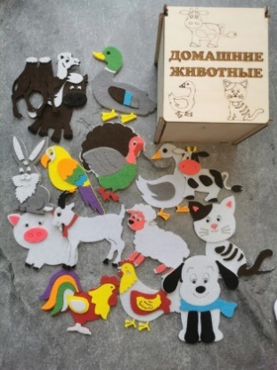
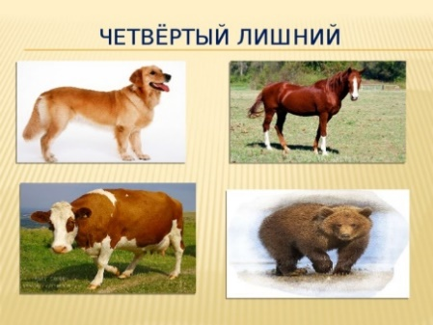

Работа с родителями.
- Укрепление заинтересованности в сотрудничестве с детским садом.
- Печатная информация «Что рассказать детям о диких и домашних животных».
- Привлечение к подбору материала для проекта «Домашние животные»: изготовление маски «домашнее животное», разрезных картинок «Мой домашний питомец», приобретение книг со сказками о животных, фотографии с домашними питомцами

ЗАКЛЮЧИТЕЛЬНЫЙ ЭТАП ПРОЕКТА
ПРЕЗЕНТАЦИЯ ПРОЕКТА
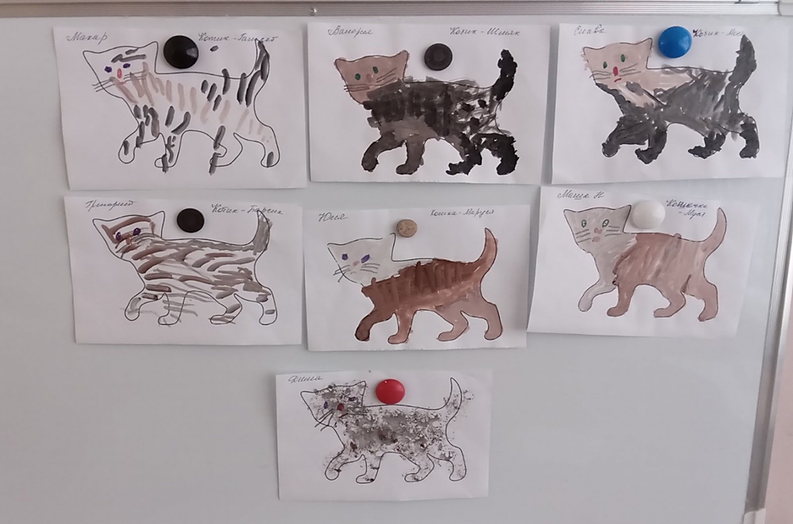
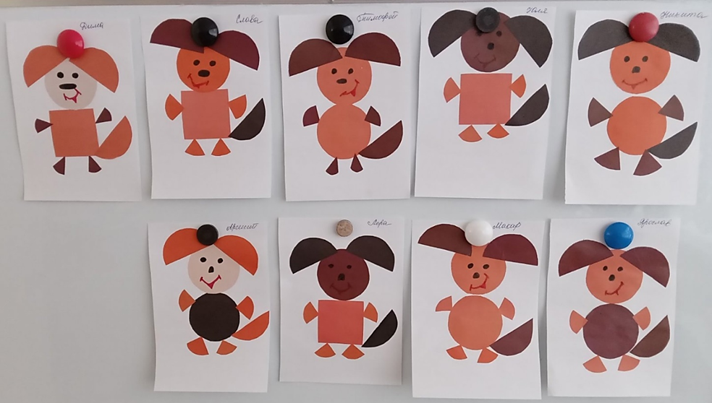
Оформление приемной работами детей

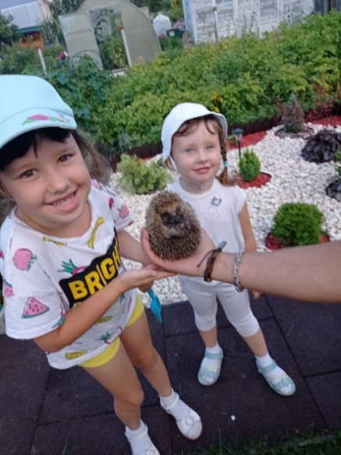
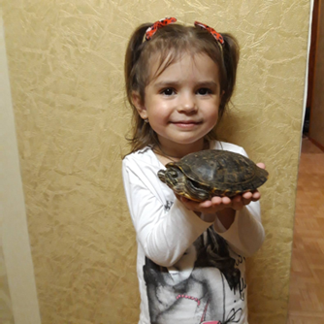
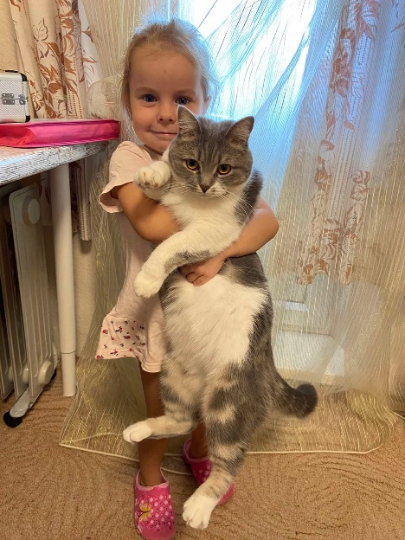
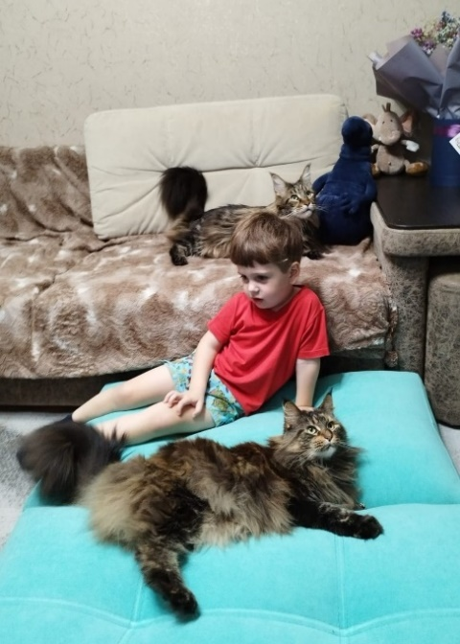
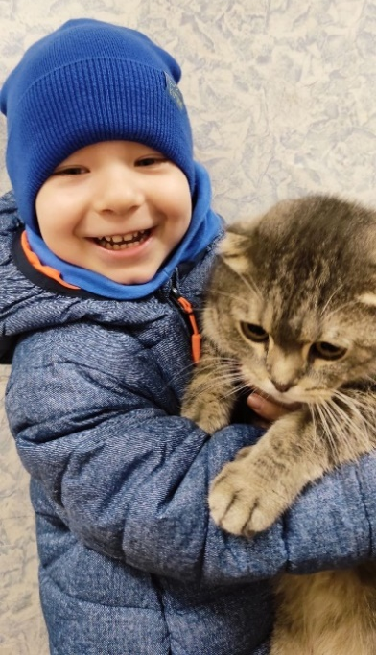
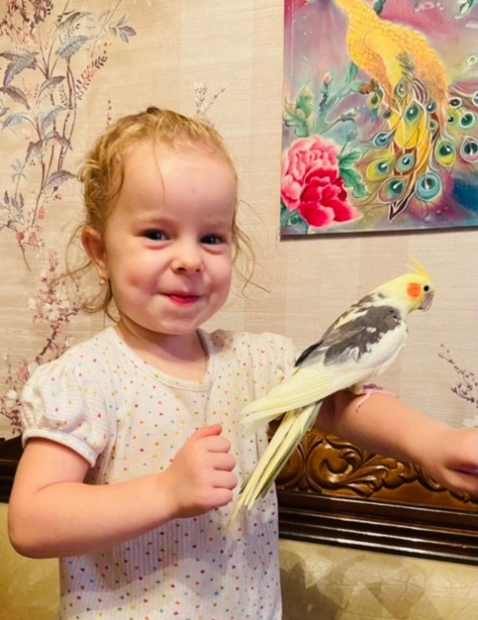
Фотогалерея родителей
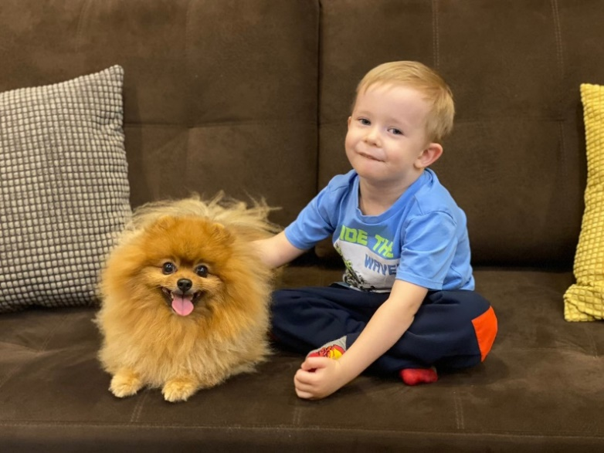
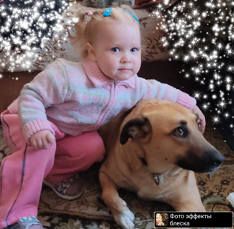

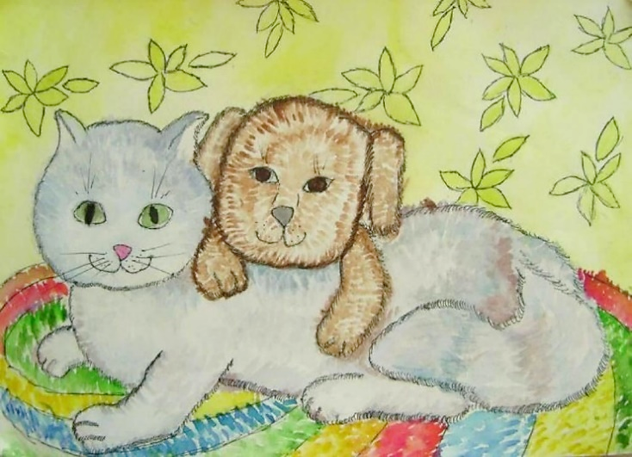
Выставка конкурсных работ родителей «Наши любимцы»
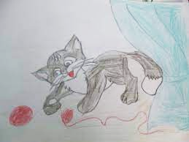
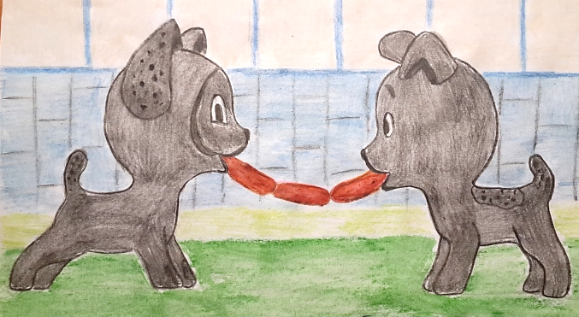
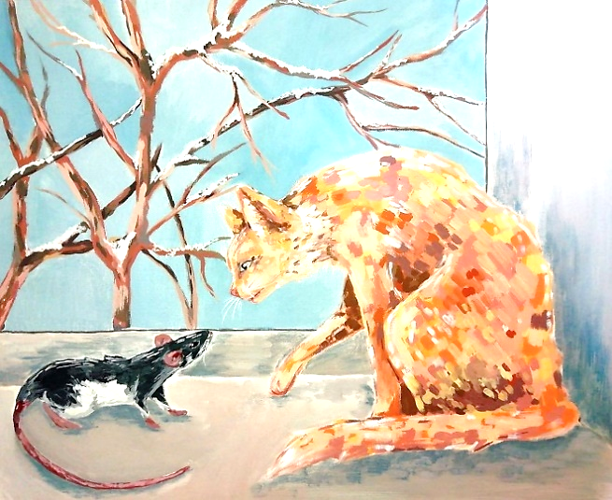

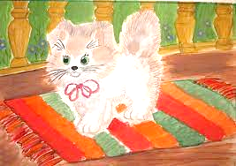
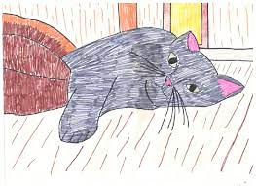
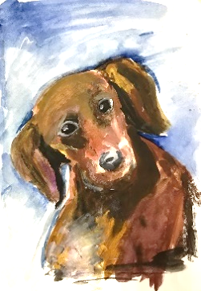
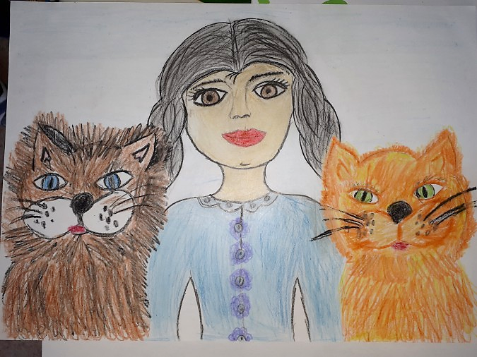

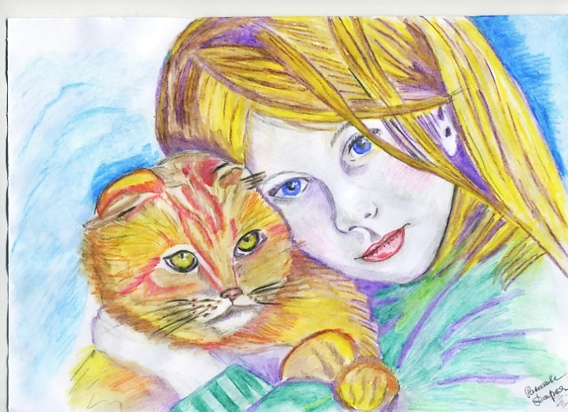

Стенд «Книга из дома»
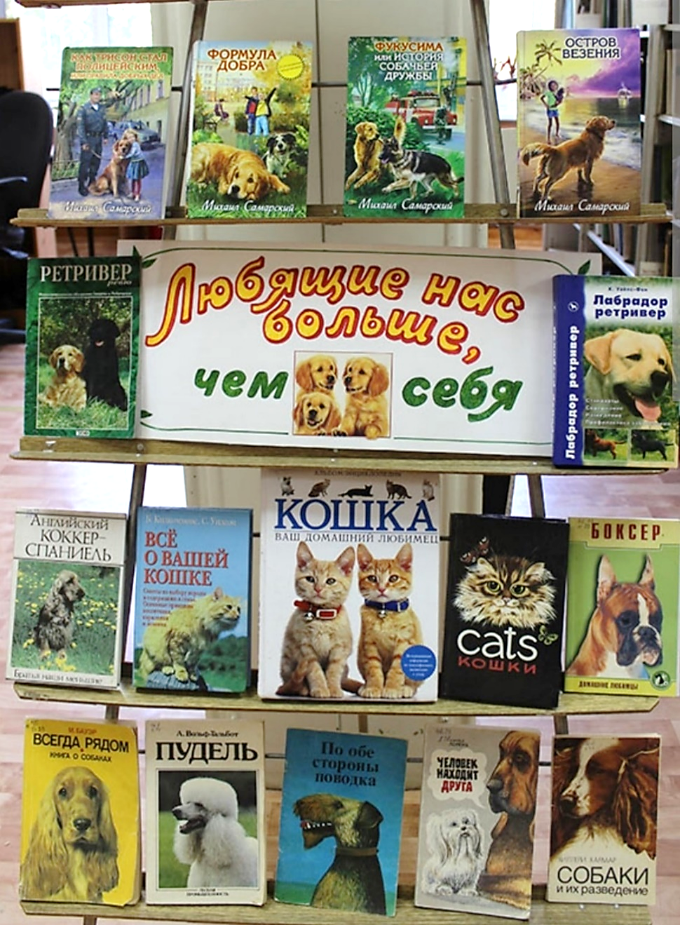

Анализируя проделанную работу, можно сделать выводы:
Реализуя задачи, поставленные на подготовительном этапе проекта, учитывая возрастные особенности детей младшего дошкольного возраста, - мы добились поставленной цели: расширили представления детей о домашних животных, их детёнышах, их внешнем виде, повадках, о роли животных в жизни человека. Более того, мы смогли получить эмоциональный отклик не только от детей, но и от родителей в ходе реализации проекта.

